WTOREK 09.06.2020
Temat tygodnia: Spędzamy wakacje w Polsce.
Temat dnia: W górach.

Cele ogólne:
- doskonalenie sprawności narządów mowy w toku ćwiczeń logopedcznych
- rozpoznawanie krajobrazu górskiego
- zapoznanie ze sposobami spędzania wolnego w górach oraz ustalenie zasad bezpieczeństwa,
- rozwijanie zasobu słownictwa,
- rozwijanie umiejętności opisu ilustracji oraz ćwiczenie percepcji wzrokowej,
- kształtowanie sprawności ruchowej.

Propozycje aktywności i zabaw:
1. Zabawa ortofoniczna „Ospałe s”
Rozciągamy wargi i wypowiadamy „eee...” - język leży za dolnymi siekaczami na dnie jamy ustnej; utrzymując podany układ języka polecamy przymknąć usta a zęby zbliżyć do siebie ; Przed lustrem wypowiadamy wydłużone „eeeesssssss” - dziecko kontroluje układ narządów mowy w lustrze; aby mieć pewność, że język w trakcie wymawiania głoski nie zmieni położenia można polecić dziecku aby przytrzymywało czubkiem języka przy zębach np. supeł zawiązany na nici, kawałeczek andruta itp.
Można polecić dziecku aby zagryzło słomkę do picia ułożoną po środku języka, wsuniętą na około 2 – 3 cm w głąb jamy ustnej – przy tym układzie dziecko próbuje dmuchać; Należy zwrócić uwagę, aby zgryz dziecka podczas artykulacji był naturalny.

2. Zabawa „Czego brakuje?”
Rozmawiamy z dzieckiem na temat ilustracji – co przedstawia. Następnie dziecko porównuje obrazki wskazując czego brakuje na jednym z nich oraz kolorując je i zgodnie z poleceniem, dorysowując brakujące elementy.
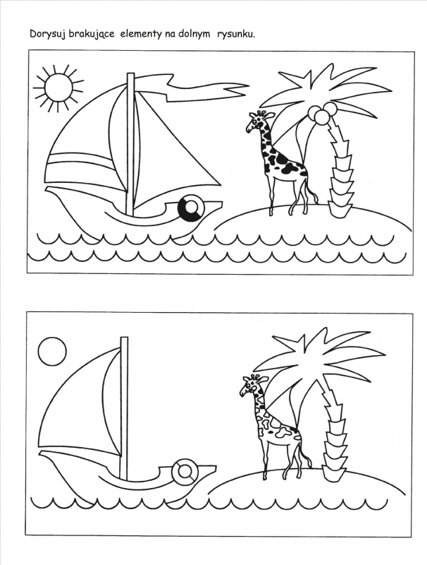

3. Praca z obrazkiem „Górskie szczyty”
Rozmowa na temat ilustracji przedstawiającej krajobraz górski. Po analizie obrazka dorysowujemy lub doklejamy niepasujące elementy, które dziecko musi odnaleźć i nazwać.
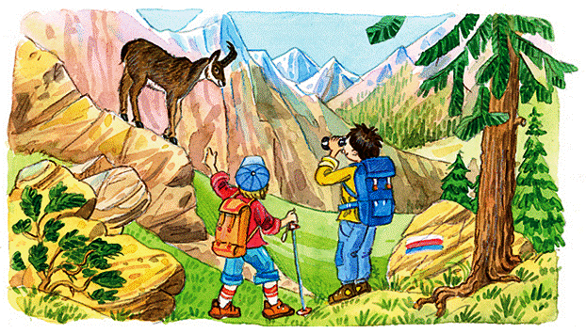

4. Zabawa matematyczna „Zbuduj góry”.
Wycinamy z kolorowego papieru trójkąty. Zadaniem dziecka jest porównać wielkość figur geometrycznych oraz ułożyć z nich góry o różnej wielkości oraz kolorystyce.

5. Zabawa ruchowo - naśladowcza „Płyną potokiem…”
Wcielamy się w rolę pływaków i naśladujemy spływ rwącym potokiem. Prowadzący prowadzi zabawę komentując wydarzenia i nadając im bieg _ szybciej, wolniej, zakręt, postój przy brzegu itd.

6. Ćwiczenia gimnastyczne
Wesoła inspiracja online: https://www.youtube.com/watch?v=m2WsGrvCx_w

7. Zabawa „Powtarzanka”

Zabawa polega na powtarzaniu ciągu słów o tematyce górskiej, np. góry, skały, kamień. Dziecko musi powtórzyć ciąg wyrazów zachowując ich kolejność. W miarę trudności można wspomóc się symbolami.

8. Zabawa taneczna „Taniec kropelek”
Przy dowolnym podkładzie instrumentalnym organizujemy zabawę wcielając się w tańczące kropelki. Należy dostosować płynność ruchów do tempa i rytmu muzyki.

